Łukasz Marczak

Teoria Sterowania
Laboratorium nr 1
Portrety fazowe
Wydział EAIiIB, kierunek AiR, rok III | Środa 9:30
Data: | 25.03.2015

Dla macierzy wejściowej A_{2x2} liniowego układu autonomicznego drugiego rzędu, badanie wartości własnych macierzy A pozwala odpowiedzieć jakie są własności dynamiczne układu. Trajektorie otrzymywane na płaszczyźnie fazowej pozwalają określić czy układ jest stabilny, stabilny asymptotycznie, bądź niestabilny. Poniżej zamieszczam 9 przypadków różnych kombinacji wartości własnych λ₁, λ₂ wraz z odpowiadającymi portretami fazowymi.
Kolorami czerwonym oraz różowym zaznaczono położenie wektorów własnych odpowiadających wartościom własnym macierzy A w postaci kanonicznej.

Przypadek 1: dwie różne od siebie wartości własne rzeczywiste jednakowego znaku
a) węzeł asymptotycznie stabilny
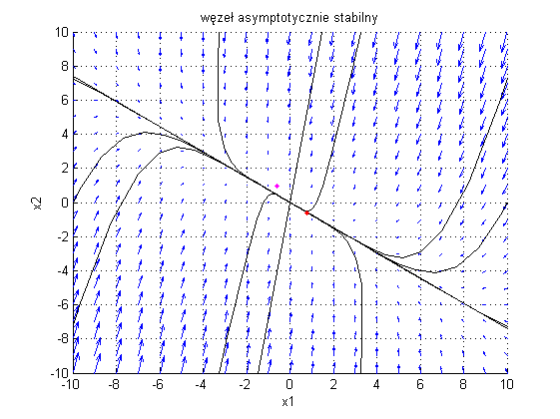

A = [-2, -1; -5, -8]
J = (postać kanoniczna macierzy A) = [-1.26, 0; 0, -8.74]

b) węzeł niestabilny
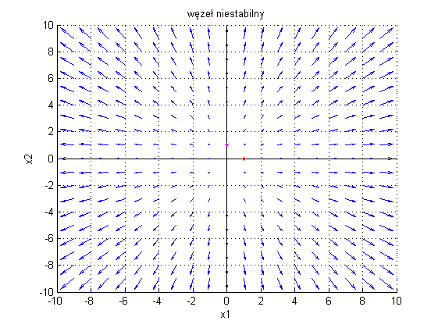

A = J = [1, 0; 0, 1]

Przypadek 2: dwie różne od siebie wartości własne rzeczywiste przeciwnych znaków
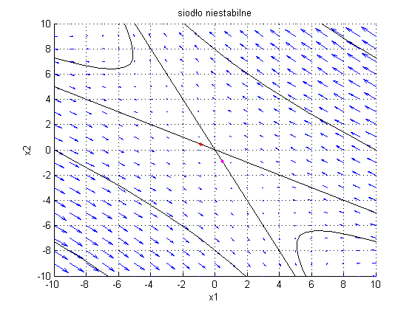

A = [-3, -2; 2, 2], J = [-2, 0; 0, 1]

Przypadek 3: dwie wartości własne zespolone sprzężone o niezerowych częściach rzeczywistych
a) ognisko stabilne
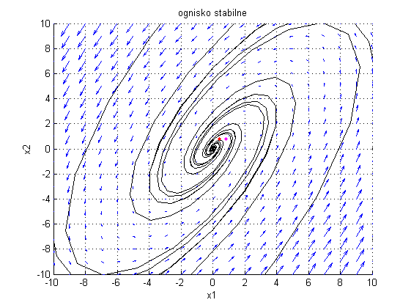

A = [2, -3; 6, -4], J = [-1 + 3i, 0; 0, -1 - 3i]

b) ognisko niestabilne
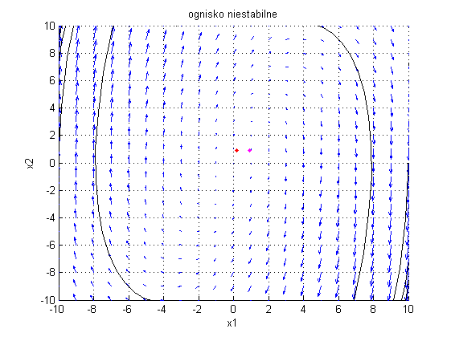

A = [0, -0.5; -2.5, 1], J = [0.5+i, 0; 0, 0.5-i]

Przypadek 4: dwie wartości własne czysto urojone sprzężone
a) środek stabilny
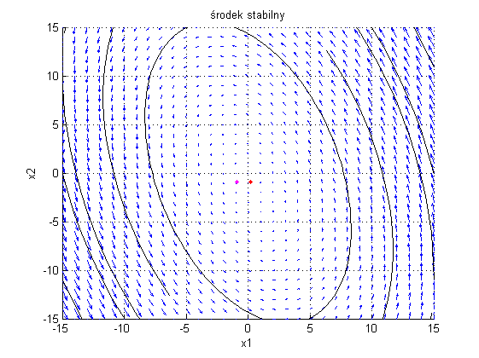

A =[-0.2, -0.29; 1, 0.2], J = [0.5i, 0; 0, -0.5i]

Przypadek 5: dwie wartości własne rzeczywiste równe niezerowe (jeden wektor własny liniowo niezależny)
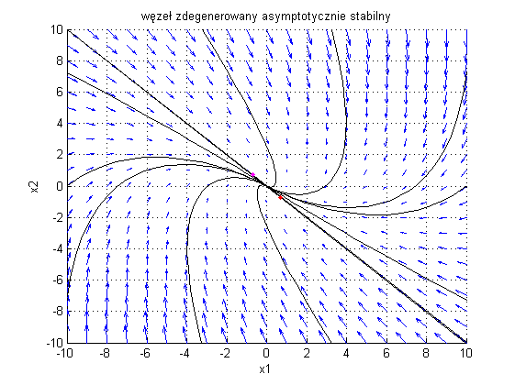

A =[-0.5, 0.5; -0.5, -1.5], J = [-1, 0; 0, -1]
Przypadek 6: dwie wartości własne rzeczywiste równe niezerowe (dwa wektory własne liniowo niezależne)
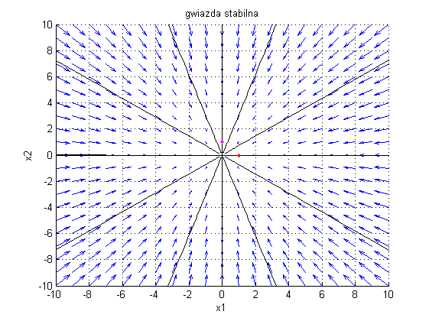

A = J = [-2/3, 0; 0, -2/3]

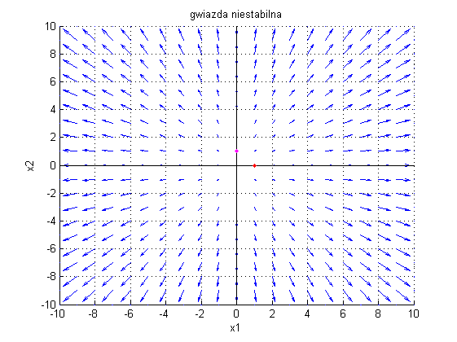

A = J = [3/7, 0; 0, 3/7]

Przypadek 7: dwie wartości własne różne rzeczywiste(jedna równa zero) – układ na granicy stabilności
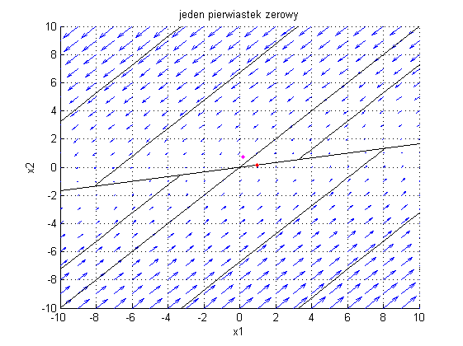

A = [1/3 -2; 1/3 -2], J = [0, 0; 0, -5/3]

Przypadek 8: dwie wartości własne zerowe – układ niestabilny
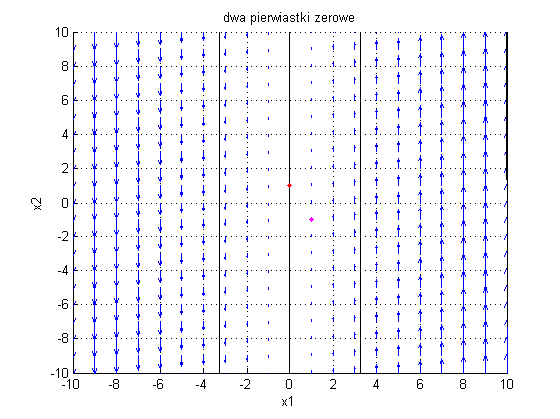

A = [0, 0; 7, 0], J = [0, 0; 0, 0]

Przypadek 9: macierz zerowa
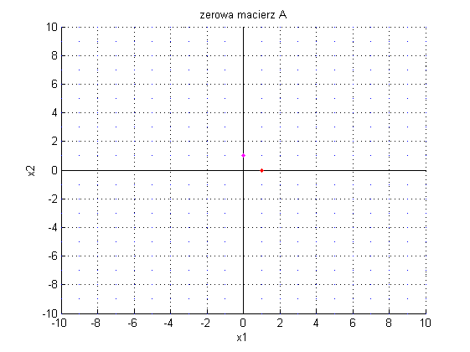

A = [0, 0; 0, 0]

Wnioski
Analizując portrety fazowe systemów dynamicznych, można uzyskać informacje na temat stabilności układu. Jeśli startując z dowolnego punktu w przestrzeni fazowej, każda z trajektorii zbiega do początku układu współrzędnych, to mamy do czynienia z układem asymptotycznie stabilnym. Jeżeli zaś startowanie z dowolnego punktu powoduje dążenie punktu do nieskończoności, to ten układ jest niestabilny. Natomiast gdy punkt zbiega do skończonych współrzędnych, to układ jest stabilny.
Badanie portretów fazowych pozwala również określić - w przypadku układów liniowych - charakter systemu(na podstawie wartości i wektorów własnych macierzy stanu).
Ponadto, na podstawie portretu fazowego potrafimy stwierdzić, czy układ jest narażony na drgania.
Należy również pamiętać, że (głównie w przypadku systemów nieliniowych) portrety fazowe nie prezentują wyczerpująco całości charakteru układu.

